INDICO AO PODER EXECUTIVO MUNICIPAL QUE VIABILIZE POSSIBILIDADE DE REALIZAR UM TRABALHO DE TAPA BURACOS NA RUA MANOEL DIONIZIO SOBRINHO NO BAIRRO CENTRO NESTE MUNICIPIO.

Em conformidade com o que estabelece o Artigo 120 do Regimento Interno da Casa, o Vereador Subscritor, depois de ouvida a Soberana e Douta manifestação do Plenário, INDICO Ao Poder Executivo Municipal que viabilize possibilidade de realizar um trabalho de tapa buracos na Rua Manoel Dionísio no Bairro Centro neste Município.

JUSTIFICATIVA:

A Indicação da citada rua, faz-se necessário, pois são condições indispensáveis para o bem estar dos moradores daquela localidade. Os buracos existentes no local esta danificando os veículos e dificultando o trafego pela a via e aumentando o risco de acidentes.
Certo de que a solicitação será atendida, aguardo e coloco-me a vossa disposição para prestar outros esclarecimentos, se necessário, ao tempo em que apresento minhas cordiais saudações.

Foto em Anexo:

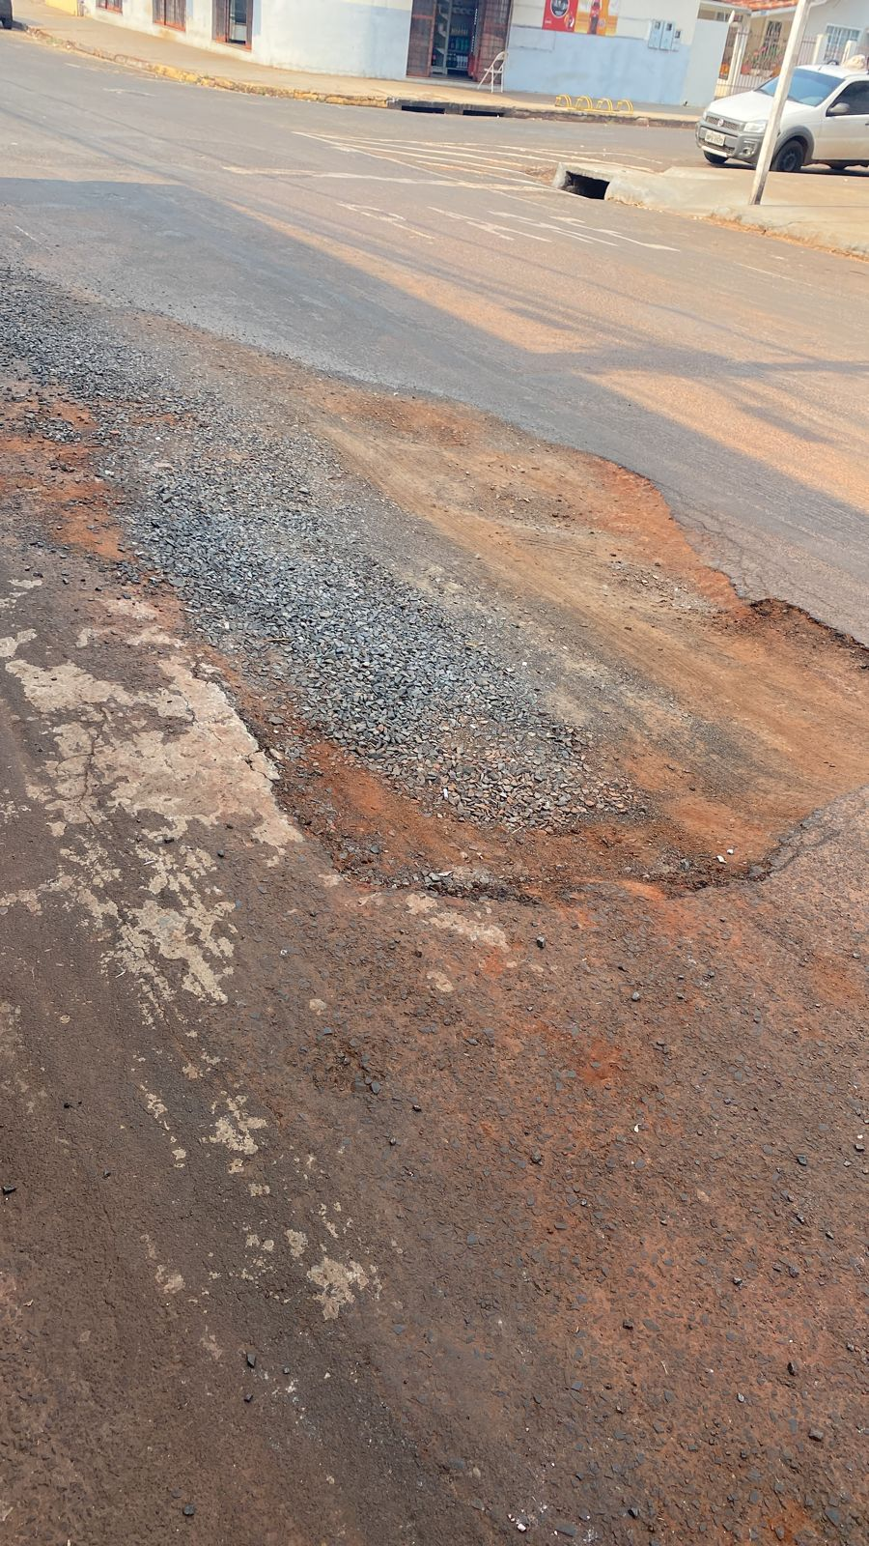

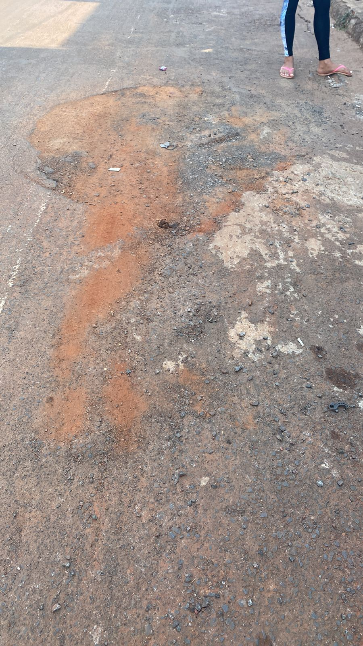

Na oportunidade, renovo protestos de estima e consideração,
Atenciosamente;

__________________________________
VEREADOR DAVI OLIVEIRA – PSB
VICE-PRESIDENTE DA CÂMARA

